Projeto: Modelagem de Ameaças com STRIDE

Plataforma “Achados & Guardados”

1. Contexto

A plataforma “Achados & Guardados” tem como objetivo permitir que cidadãos registrem objetos perdidos ou encontrados, facilitando a localização e a devolução desses itens aos seus respectivos proprietários.

O sistema permite o cadastro de usuários, o registro de objetos, a consulta de itens cadastrados e a comunicação entre pessoas interessadas em recuperar ou entregar um objeto.

Por envolver dados pessoais, informações de contato e informações sobre objetos, a aplicação deve possuir mecanismos de segurança capazes de proteger os usuários e a integridade das informações.

Para essa análise será utilizada a metodologia STRIDE, que permite identificar ameaças relacionadas a:

S — Spoofing: falsificação de identidade;

T — Tampering: adulteração de dados;

R — Repudiation: repúdio de ações;

I — Information Disclosure: divulgação indevida de informações;

D — Denial of Service: negação de serviço;

E — Elevation of Privilege: elevação de privilégio.

2. Arquitetura do sistema

A arquitetura considerada para a plataforma é composta pelos seguintes elementos:

Usuário

O cidadão acessa a plataforma por meio de navegador ou aplicativo e realiza ações como:

criar uma conta;

realizar login;

cadastrar objeto perdido;

cadastrar objeto encontrado;

pesquisar objetos;

visualizar informações;

entrar em contato com outro usuário.

Aplicação/Web API

É responsável por:

autenticar os usuários;

validar as informações recebidas;

processar os cadastros;

controlar permissões;

realizar consultas;

disponibilizar os recursos da plataforma.

Banco de dados

Armazena informações como:

dados cadastrais dos usuários;

credenciais de autenticação;

registros de objetos;

localização ou descrição dos objetos;

histórico das operações.

Serviço de notificações

Pode ser utilizado para enviar:

notificações de novos contatos;

atualizações sobre objetos;

alertas relacionados aos cadastros.

Administrador

Possui funções adicionais para:

moderar conteúdos;

remover registros inadequados;

bloquear contas;

consultar informações necessárias para a administração do sistema.

3. Fluxo simplificado

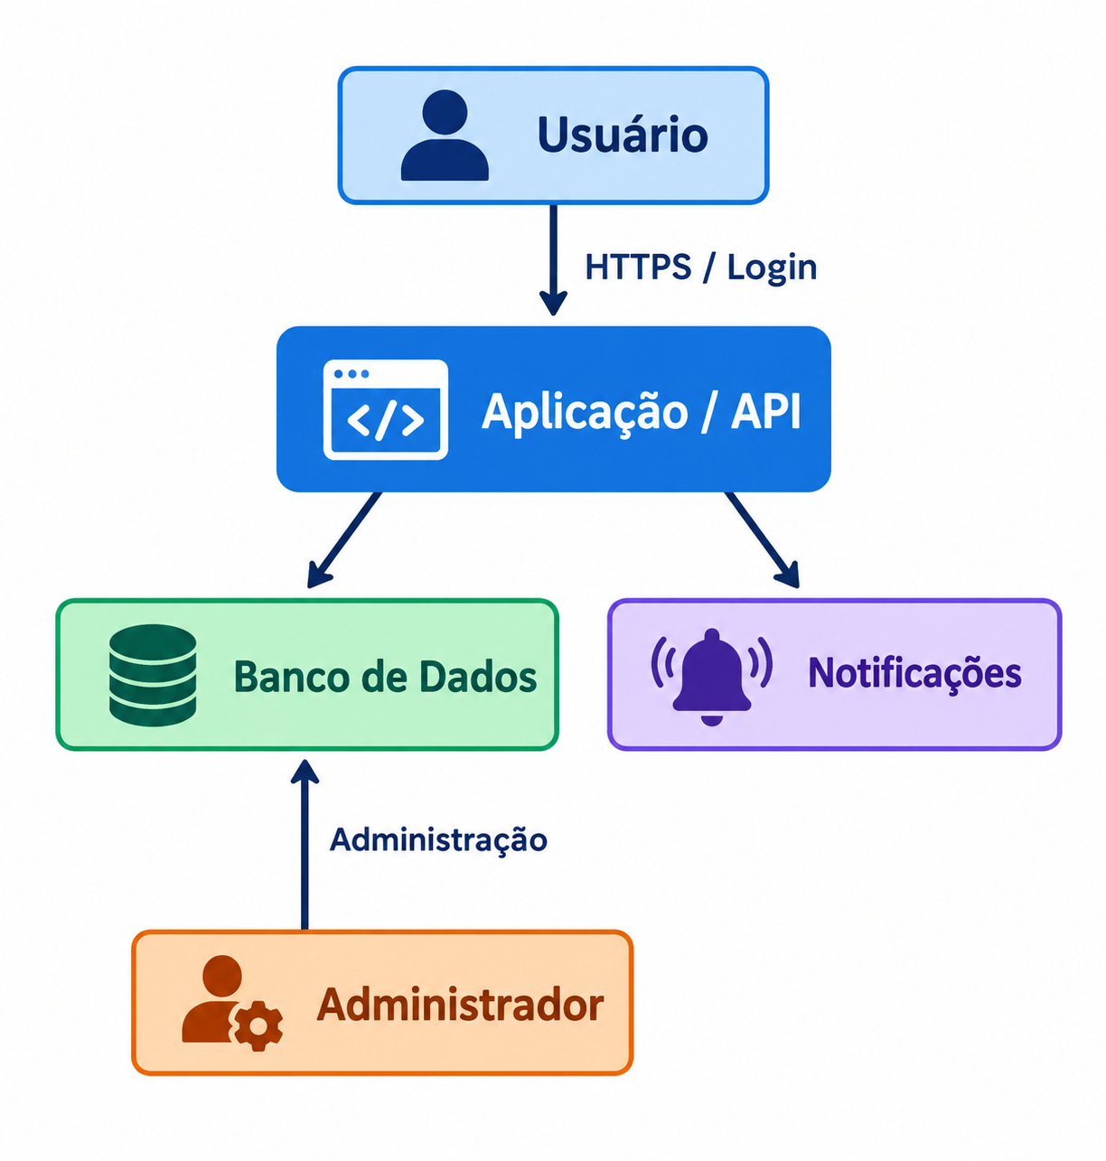
4. Ativos que precisam ser protegidos

Os principais ativos identificados são:

Ativo Importância

Dados pessoais dos usuários Alta
Usuário e senha Alta
Dados dos objetos cadastrados Alta
Informações de contato Alta
Banco de dados Alta
Contas administrativas Muito alta
Histórico de operações Média/Alta
Disponibilidade da plataforma Alta
API e aplicação Alta

5. Modelagem STRIDE

S — Spoofing — Falsificação de identidade

Ameaça 1 — Uso de conta de outro usuário

Um atacante pode obter a senha ou sessão de um usuário e acessar sua conta se passando por ele.

Impacto:
O atacante poderia alterar cadastros, acessar informações privadas ou entrar em contato com outras pessoas utilizando a identidade da vítima.

Mitigações:

utilizar senhas fortes;

armazenar senhas utilizando hash seguro;

utilizar HTTPS;

implementar expiração de sessão;

utilizar autenticação multifator para contas administrativas;

bloquear ou limitar tentativas de login;

implementar recuperação de senha de forma segura.

Ameaça 2 — Falsificação de administrador

Um atacante poderia tentar acessar funcionalidades administrativas utilizando uma conta comum ou manipulando requisições.

Mitigação:

implementar controle de acesso baseado em funções;

validar autorização no servidor;

nunca confiar apenas em informações enviadas pelo cliente;

registrar operações administrativas;

utilizar MFA para administradores.

6. T — Tampering — Adulteração de dados

Ameaça 3 — Alteração de cadastro de objeto

Um atacante pode tentar modificar informações de um objeto sem possuir autorização.

Por exemplo, alterar a descrição, localização ou status de um objeto encontrado.

Impacto:
Informações falsas podem dificultar a recuperação do objeto ou induzir usuários ao erro.

Mitigações:

validar todas as requisições no servidor;

verificar se o usuário possui autorização para alterar o registro;

utilizar HTTPS;

implementar validação de entrada;

registrar alterações importantes;

utilizar identificadores não previsíveis quando apropriado.

---

Ameaça 4 — Manipulação dos dados diretamente no banco

Uma vulnerabilidade de injeção, como SQL Injection, poderia permitir que um atacante manipulasse informações armazenadas.

Mitigações:

utilizar consultas parametrizadas;

utilizar ORM de forma segura;

validar entradas;

aplicar princípio do menor privilégio ao usuário do banco;

não expor diretamente o banco de dados à Internet;

monitorar consultas suspeitas.

7. R — Repudiation — Repúdio

Ameaça 5 — Usuário negar uma ação realizada

Um usuário pode negar posteriormente ter alterado um cadastro, excluído um anúncio ou realizado determinada operação.

Impacto:
A ausência de registros dificulta a investigação de incidentes.

Mitigações:

manter logs de auditoria;

registrar usuário, data, horário e operação;

armazenar informações de forma protegida contra alteração indevida;

utilizar mecanismos de monitoramento;

restringir acesso aos logs.

Exemplo

Usuário X
↓
Altera anúncio
↓
Sistema registra:
Usuário + ação + data/hora + registro afetado

Dessa forma, existe evidência para investigação posterior.

8. I — Information Disclosure — Divulgação de informações

Ameaça 6 — Exposição de dados pessoais

A plataforma pode armazenar informações como nome, telefone, e-mail e outros dados de contato.

Uma falha de segurança poderia permitir que essas informações fossem acessadas por pessoas não autorizadas.

Impacto:

violação de privacidade;

exposição de dados pessoais;

utilização das informações para golpes ou spam.

Mitigações:

coletar somente os dados necessários;

restringir o acesso às informações;

criptografar dados sensíveis quando aplicável;

utilizar HTTPS;

evitar exposição desnecessária de telefone e e-mail;

aplicar controles de acesso;

implementar políticas de retenção e exclusão de dados.

Ameaça 7 — Exposição de informações por API

Uma API mal configurada poderia retornar informações que o usuário não deveria visualizar.

Mitigações:

validar autorização em cada endpoint;

retornar somente os dados necessários;

não utilizar dados sensíveis diretamente nas respostas;

testar APIs contra acesso indevido;

implementar controle de acesso no servidor.

9. D — Denial of Service — Negação de serviço

Ameaça 8 — Sobrecarga da plataforma

Um atacante pode realizar grande quantidade de requisições para tornar a plataforma lenta ou indisponível.

Impacto:

Os usuários podem ficar impossibilitados de:

cadastrar objetos;

consultar objetos;

realizar login;

entrar em contato com outros usuários.

Mitigações:

rate limiting;

CAPTCHA em operações sensíveis;

firewall/WAF;

monitoramento de tráfego;

bloqueio de comportamento automatizado abusivo;

escalabilidade da infraestrutura;

mecanismos de proteção contra ataques DDoS.

10. E — Elevation of Privilege — Elevação de privilégio

Ameaça 9 — Usuário comum acessar funções administrativas

Um usuário pode tentar modificar parâmetros da aplicação para acessar recursos exclusivos de administradores.

Exemplo:

Usuário comum
↓
Tenta acessar /admin
↓
Servidor verifica permissão
↓
Acesso negado

Mitigações:

RBAC — controle de acesso baseado em funções;

autorização no servidor;

princípio do menor privilégio;

validação de sessão;

testes de autorização;

separação entre funções administrativas e comuns.

11. Tabela consolidada das ameaças

STRIDE Ameaça Impacto Mitigação

S Roubo de conta Acesso indevido MFA, senhas fortes, controle de sessão
S Falsificação de administrador Controle indevido RBAC e MFA
T Alteração de anúncio Dados incorretos Autorização e validação
T SQL Injection Manipulação do banco Queries parametrizadas
R Negação de uma operação Dificuldade de auditoria Logs de auditoria
I Exposição de dados pessoais Violação de privacidade Criptografia e controle de acesso
I API expondo dados Acesso indevido Autorização por endpoint
D Sobrecarga do sistema Indisponibilidade Rate limiting e WAF
E Usuário acessando área administrativa Controle indevido RBAC e menor privilégio

12. Cenários de ataque

Cenário 1 — Roubo de credenciais

Um atacante obtém a senha de um usuário e acessa sua conta.

STRIDE: Spoofing.

Prevenção: autenticação forte, MFA, proteção contra tentativas de login e gerenciamento seguro de sessões.

Cenário 2 — Alteração de objeto

Um usuário modifica uma requisição HTTP para alterar um objeto que pertence a outra pessoa.

STRIDE: Tampering / Elevation of Privilege.

Prevenção: autorização no servidor e validação da propriedade do recurso.

---

Cenário 3 — Vazamento de dados

Uma API retorna telefone e e-mail de vários usuários mesmo quando essas informações não deveriam ser exibidas.

STRIDE: Information Disclosure.

Prevenção: minimização de dados e controle de acesso por endpoint.

---

Cenário 4 — Ataque de indisponibilidade

Um robô realiza milhares de requisições por minuto à API.

STRIDE: Denial of Service.

Prevenção: rate limiting, WAF, CAPTCHA e monitoramento.

---

Cenário 5 — Acesso administrativo indevido

Um usuário comum altera uma requisição e tenta acessar funcionalidades destinadas exclusivamente ao administrador.

STRIDE: Elevation of Privilege.

Prevenção: autorização no backend, RBAC e testes de controle de acesso.

13. Medidas de segurança prioritárias

Para a plataforma “Achados & Guardados”, recomenda-se implementar:

1. HTTPS em toda a aplicação;

2. Hash seguro para senhas;

3. Autenticação multifator para administradores;

4. Controle de acesso baseado em funções;

5. Validação de entradas;

6. Consultas parametrizadas contra SQL Injection;

7. Logs e trilhas de auditoria;

8. Rate limiting;

9. Proteção da API;

10. Monitoramento de eventos de segurança;

11. Princípio do menor privilégio;

12. Minimização e proteção de dados pessoais.

14. Ferramenta para modelagem

Para representar visualmente o modelo de ameaças, pode ser utilizado o OWASP Threat Dragon ou outra ferramenta de Threat Modeling.

No diagrama, devem ser representados:

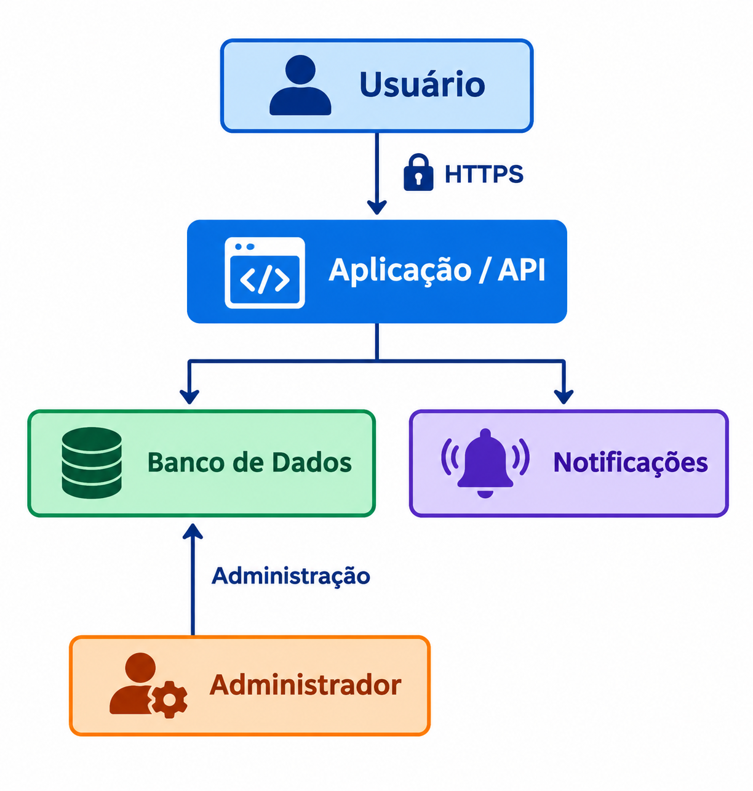
Os pontos de confiança devem ser destacados principalmente entre:

usuário → aplicação;

aplicação → banco de dados;

aplicação → serviço de notificações;

administrador → aplicação.

Esses pontos são importantes porque representam locais onde dados e credenciais atravessam diferentes componentes ou níveis de confiança.

15. Conclusão

A aplicação “Achados & Guardados” possui diferentes pontos que precisam ser considerados durante o desenvolvimento e a operação do sistema. A utilização da metodologia STRIDE permite identificar ameaças relacionadas à falsificação de identidade, alteração de dados, repúdio, exposição de informações, indisponibilidade e elevação de privilégios.

As principais medidas de proteção envolvem autenticação segura, autorização adequada, proteção dos dados pessoais, validação das entradas, utilização de HTTPS, logs de auditoria e mecanismos contra ataques de indisponibilidade.

A modelagem de ameaças deve ser realizada desde as primeiras etapas do desenvolvimento, permitindo que os riscos sejam identificados e tratados antes que possam comprometer os usuários e o funcionamento da plataforma.

Resultado esperado: com essas medidas, a plataforma passa a possuir controles preventivos, detectivos e corretivos alinhados às principais ameaças identificadas pelo modelo STRIDE.

